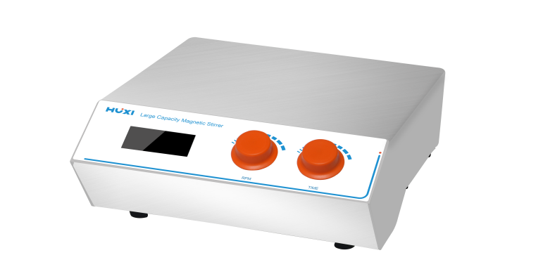
HMS-20大容量磁力搅拌器
1、产品应用
HMS-20磁力搅拌器采用驱动搅拌于一体的设计，占地面积小，操作方便简单，适用于化学分析、生物试剂混合、液体处理等领域。

2、产品特点
- 人性化防水设计，提高了实验操作安全性，超大的工作台面，轻松承载更大的样品容器；
- LCD数显实时显示转速和时间，可实时观察实验数据，无刷电机，寿命长，免维护，可长时间运行；
- 多搅拌容量可供选择，满足不同实验对样品的处理需求；
- 简单的旋钮设计，可控制转速，旋至左端即为关闭，无级调速调节方式，运行无顿挫，省时省力，轻松搞定；
- 全封闭不锈钢外壳，结构坚固不易变形，足以承受最大搅拌容量之重量。

3、技术参数
型号 | HMS-20
货号 | 1002033001
机型 | 数显
搅拌容量 | 20L
电源 | 110~220V
频率 | 50~60HZ
定时范围 | 0~99h59min
转速范围 | 100~1600rpm
调速精度 | ±10rpm
转速显示 | LCD
调节方式 | 旋钮
电机类型 | 无刷电机
电机功率 | 25W
外壳材质 | 不锈钢
工作台面材质 | 不锈钢
允许环境温度 | 5~35℃
允许环境湿度 | 80%
仪器尺寸 | 310*250*104mm
包装尺寸 | 430*390*200mm
仪器净重 | 4.7kg
仪器毛重 | 6.7kg

- 装箱清单
名称 | 数量
主机 | 1台
电源线 | 1根
搅拌子（B型10*50带轴环搅拌子+B型10*60带轴环搅拌子） | 各1个
保险丝 | 1个
合格证（含保修卡） | 1份
说明书 | 1份

